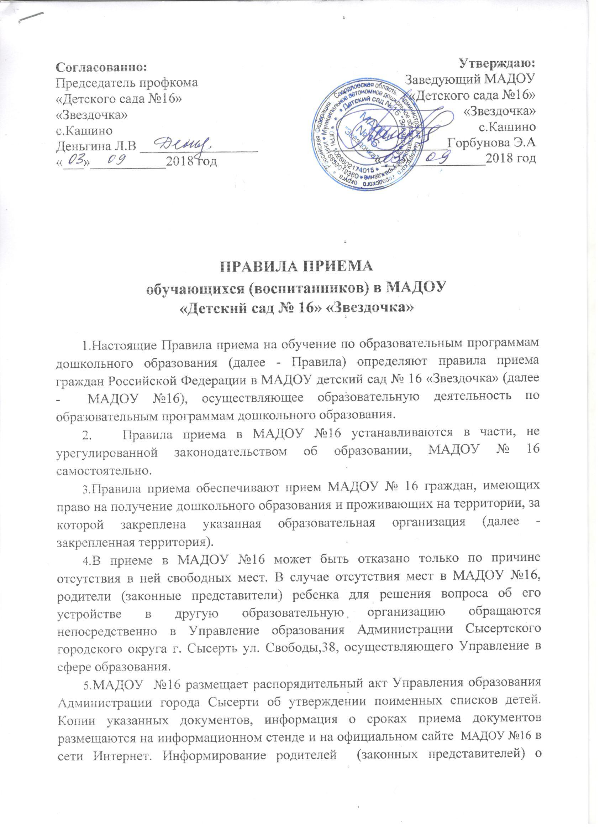  Согласованно:  Председатель профкома  «Детского сада №16»  «Звездочка»  c.Кашино  Деньгина Л.В _________________  «___»___________2018 год | Утверждаю:  Заведующий МАДОУ  «Детского сада №16»  «Звездочка»  c.Кашино  _________________Горбунова Э.А  «___»___________2018 год

ПРАВИЛА ПРИЕМА
обучающихся (воспитанников) в МАДОУ
«Детский сад № 16» «Звездочка»

1.Настоящие Правила приема на обучение по образовательным программам дошкольного образования (далее - Правила) определяют правила приема граждан Российской Федерации в МАДОУ детский сад № 16 «Звездочка» (далее - МАДОУ №16), осуществляющее образовательную деятельность по образовательным программам дошкольного образования.
2. Правила приема в МАДОУ №16 устанавливаются в части, не урегулированной законодательством об образовании, МАДОУ № 16 самостоятельно.
- Правила приема обеспечивают прием МАДОУ № 16 граждан, имеющих право на получение дошкольного образования и проживающих на территории, за которой закреплена указанная образовательная организация (далее - закрепленная территория).
- В приеме в МАДОУ №16 может быть отказано только по причине отсутствия в ней свободных мест. В случае отсутствия мест в МАДОУ №16, родители (законные представители) ребенка для решения вопроса об его устройстве в другую образовательную организацию обращаются непосредственно в Управление образования Администрации Сысертского городского округа г. Сысерть ул. Свободы,38, осуществляющего Управление в сфере образования.
- МАДОУ №16 размещает распорядительный акт Управления образования Администрации города Сысерти об утверждении поименных списков детей. Копии указанных документов, информация о сроках приема документов размещаются на информационном стенде и на официальном сайте МАДОУ №16 в сети Интернет. Информирование родителей (законных представителей) о включении ребенка в утвержденный поименный список детей, подлежащих обучению по образовательным программам дошкольного образования , осуществляется руководителем МАДОУ №16 или уполномоченным им должностным лицом не позднее 1 месяца в период комплектования на следующий учебный год и 2-х месяцев в период доукомплектования с момента получения поименного списка детей от Управления образования. Факт ознакомления родителей (законных представителей) ребенка с указанными документами фиксируется в заявлении о приеме в образовательную организацию и заверяется личной подписью родителей (законных представителей) ребенка.
- Прием в МАДОУ №16 осуществляется в соответствии с Положением о порядке приема детей в муниципальное автономное дошкольного образовательное учреждение через АИС «электронный детский сад Административным регламентом, утвержденным руководителем отдела образования СГО (утвержден постановлением главы). Отношения между родителями воспитанников и законных представителей строятся на договорной основе. Документы о приеме детей подаются непосредственно в МАДОУ №16, на основании решения комиссии по комплектованию Управления образования Администрации города Сысерть.
- Прием в МАДОУ №16 осуществляется:
- по личному заявлению родителя (законного представителя) ребенка при предъявлении оригинала документа, удостоверяющего личность родителя (законного представителя), либо оригинала документа, удостоверяющего личность иностранного гражданина и лица без гражданства в Российской Федерации в соответствии со статьей 10 Федерального закона от 25 июля 2002 г. № 115-ФЗ "О правовом положении иностранных граждан в Российской Федерации" (Собрание законодательства Российской Федерации, 2002, № 30, ст. 3032) .
В заявлении родителями (законными представителями) ребенка указываются следующие сведения:
а) фамилия, имя, отчество (последнее - при наличии) ребенка;
б) дата и место рождения ребенка;
в) фамилия, имя, отчество (последнее - при наличии) родителей (законных
представителей) ребенка;
г) адрес места жительства ребенка, его родителей (законных представителей);
д) контактные телефоны родителей (законных представителей) ребенка.
Форма заявления размещена на информационном стенде и на официальном сайте МАДОУ №16 в сети Интернет.
- медицинского заключения (для вновь поступающих в образовательную организацию)
- родители (законные представители) детей, проживающих на закрепленной территории, для зачисления ребенка в образовательную организацию дополнительно предъявляют:
-оригинал свидетельства о рождении ребенка или документ, подтверждающий
-родство заявителя (или законность представления прав ребенка), свидетельство о регистрации ребенка по месту жительства или по месту пребывания на закрепленной территории или документ, содержащий сведения о регистрации ребенка по месту жительства или по месту пребывания;
- родители (законные представители) детей, являющихся иностранными гражданами или лицами без гражданства, дополнительно предъявляют документ, подтверждающий родство заявителя (или законность представления прав ребенка), и документ, подтверждающий право заявителя на пребывание в Российской Федерации.
Иностранные граждане и лица без гражданства все документы представляют на русском языке или вместе с заверенным в установленном порядке переводом на русский язык.
Копии предъявляемых при приеме документов хранятся в образовательной организации на время обучения ребенка.
- Дети с ограниченными возможностями здоровья принимаются на обучение по адаптированной образовательной программе дошкольного образования только с согласия родителей (законных представителей) и на основании рекомендаций психолого-медико-педагогической комиссии.
- Требование представления иных документов для приема детей в образовательные организации в части, не урегулированной законодательством об образовании, не допускается.
- МАДОУ №16 знакомит родителей (законных представителей) со своим уставом, лицензией на осуществление образовательной деятельности, с образовательными программами и другими документами, регламентирующими организацию и осуществление образовательной деятельности, правами и обязанностями воспитанников.
- Факт ознакомления родителей (законных представителей) ребенка, в том числе через информационные системы общего пользования, с лицензией на осуществление образовательной деятельности, уставом образовательной организации, образовательными программами фиксируется в заявлении о приеме и заверяется личной подписью родителей (законных представителей) ребенка.
Подписью родителей (законных представителей) ребенка фиксируется также согласие на обработку их персональных данных и персональных данных ребенка в порядке, установленном законодательством Российской Федерации.
- Оригинал паспорта или иного документа, удостоверяющего личность родителей (законных представителей), и другие документы в соответствии с пунктом 7 настоящих Правил предъявляются руководителю МАДОУ №!6 или уполномоченному им должностному лицу при написании заявления.
- Заявление о приеме в МАДОУ №16 и прилагаемые к нему документы, представленные родителями (законными представителями) детей, регистрируются руководителем образовательной организации или уполномоченным им должностным лицом, ответственным за прием документов, в журнале приема заявлений о приеме в образовательную организацию. После регистрации заявления родителям (законным представителям) детей выдается расписка в получении документов, содержащая информацию о регистрационном номере заявления о приеме ребенка в образовательную организацию, перечне представленных документов. Расписка заверяется подписью должностного лица образовательной организации, ответственного за прием документов, и печатью МАДОУ №16.
- В срок до 1 июля текущего года руководитель МАДОУ №16 проводит мероприятия по зачислению детей из поименных списков детей, чьи родители (законные представители) предоставили полный пакет документов в соответствии с пунктом 7 настоящих Правил.
- После приема документов, указанных в пункте 7 настоящих Правил, МАДОУ №16 заключает договор об образовании по образовательным программам дошкольного образования (далее - договор) с родителями (законными представителями) ребенка.
- Руководитель образовательной организации издает распорядительный акт о зачислении ребенка в МАДОУ №16 (далее - приказ) в течение трех рабочих дней после заключения договора. Распорядительный акт в трехдневный срок после издания размещается на информационном стенде и на официальном сайте МАДОУ №16в сети Интернет. По результатам зачисления ребенка в МАДОУ №16 руководитель передает сведения районному оператору для внесения в единый информационный ресурс «АИС«Образование»: «Электронная очередь в ДОУ». Информацию о зачислении по всем детям поименного списка руководитель направляет в районный отдел образования для внесения изменений в учет детей, подлежащих обучению по образовательным программам дошкольного образования.
- На каждого ребенка, зачисленного в МАДОУ №16, заводится личное дело, в котором хранятся все сданные документы.
- Дети, родители (законные представители) которых не представили необходимые для приема документы в соответствии с пунктом 7 настоящих Правил, остаются на учете детей, нуждающихся в предоставлении места в образовательной организации. Место в образовательную организацию ребенку предоставляется при освобождении мест в соответствующей возрастной группе в течение года.

